深圳市新能源产业发展专项资金2015年
第二批扶持计划申报指南

目 录

Ⅰ、产业化项目扶持专项（贷款贴息）申报指南

Ⅱ、国家/省级项目配套扶持专项（直接补助）申报指南

Ⅲ、工程实验室扶持专项（直接补助）申报指南

Ⅳ、产业化项目扶持专项（投补结合）申报指南

Ⅰ、产业化项目扶持专项（贷款贴息）
申报指南

一、重点扶持领域
重点扶持《深圳新能源产业振兴发展规划（2009-2015年）》确定的太阳能、核能、风能、储能电站、生物质能、页岩气、新能源汽车以及智能电网等新能源领域的产业化项目，包括关键零部件、材料、控制系统等。

二、扶持数量、方式、金额和审批流程
（一）扶持数量：有数量限制，受深圳市新能源产业发展专项资金年度总额控制。
（二）扶持方式：贷款贴息。
（三）扶持金额：根据综合评审结果，每个项目的补助资金总额为产业主管部门核定贷款利息总额的70%，贷款利率按照实际发生的利率计算，贴息年限最长不超过三年。
（四）审批流程：发布指南—自愿申报—合规性审查—银行审贷—部门审议—社会公示—市政府审定—下达计划。

三、申报条件
（一）申报单位应符合以下条件：
在深圳市依法登记注册，具有独立法人资格的企业，且企业上年度销售收入不低于1000万元。
（二）申报项目应符合以下条件：
1.符合《深圳新能源产业振兴发展规划（2009-2015年）》确定的产业发展方向；
2.项目在深圳实施；
3.符合国家和我市有关节能减排、环境保护、循环经济、安全生产等要求；
4.项目已按有关规定完成审批、核准或备案，且时限未超过两年，项目建设用地、所需项目建设资金等已落实，基本具备开工建设条件或已经开工建设。
5.项目依托的主要技术 (包括自主知识产权、消化吸收创新、国内外联合开发的技术等)应具有先进性和良好的推广应用价值，拥有有关成果鉴定、权威机构出具的认证或技术检测报告等证明材料。
6.已明确项目建设资金筹措方案(自有资金+银行贷款≥项目总投资)，其中项目单位自有资金不低于项目总投资的30%，且须提供银行出具的证明文件。
四、申报材料
（一）申请表格
《深圳市新能源产业专项申报项目及项目单位基本情况表》（在线填报后打印盖章）
（二）项目资金申请报告（需编辑目录，标注页码）
报告应按如下格式编写：
1.项目摘要（3000字以内）
包括项目名称、建设地点、主要建设内容、建设规模、建设时间、技术基础、工艺路线，项目运营模式，项目建设条件落实情况，项目总投资及资金来源，项目经济和社会效益分析等。
2.项目提出的背景与意义
包括国内外产业现状和技术发展趋势以及产业上、中、下游发展情况，产业链关键环节和技术难点，项目对产业发展的作用与影响，产业关联度分析，市场分析。
3.项目申报单位的基本情况
包括企业所有制性质、规模、发展规划及战略、在行业内的地位、主营业务及主要产品市场占有率、近三年经营业绩（总资产、主营业务收入、利润总额、净利润、资产负债率等）、项目负责人及主要股东概况、已通过的有关企业质量体系认证、银行资信情况及近年来主要科研成果等；
4.项目的技术基础
包括研发团队情况，成果来源及知识产权情况，已完成的研究开发工作及中试情况和鉴定年限，技术或工艺特点以及与现有技术或工艺比较所具有的优势，该项技术的突破对行业技术进步的重要意义和作用。
5.项目建设方案
包括项目建设的主要内容、建设规模、建设地点、采用的工艺路线与技术特点、工程和主要设备选型及主要经济技术指标、项目招标内容、建设工期和进度安排、建设期管理及项目组织结构与人力资源配置等。
6.各项建设条件落实情况
包括环境保护、资源综合利用、节能措施、原材料供应、安全生产、卫生防疫、消防及外部配套条件落实情况等；其中节能专篇章节需按照《固定资产投资项目节能评估和审查暂行办法》（国家发展和改革委员会2010年第6号令）要求进行编写。
7.投资估算及资金筹措
包括项目总投资规模，资金筹措方案、资金使用方案以及贷款偿还计划等。项目总投资需列出固定资产投资（仪器设备及软硬件购置、工程建设等）、铺底流动资金等明细，其中固定资产投资占项目总投资比例不低于50%；项目资金筹措方案，包括自有资金、银行贷款等，预估项目贷款利息总额，提出申请政府贴息额度；资金使用方案需列出项目建设所需购置的主要设备、技术及软件等清单（设备种类、数量、参考单价、是否已购等）以及土建、流动资金等资金用途，填写《深圳市新能源产业发展专项申报项目设备购置表》（格式见通知附件4）。
8.项目财务评价、经济效益及社会效益
包括内部收益率、投资利润率、投资回收期、贷款偿还期等指标的计算和评估，项目建成后的运营方案、管理模式、达产产值及利润、新增就业人员等。
9.项目风险分析
包括项目的技术风险、市场风险、资金风险等评价情况，以及风险控制思路等。
10.资金申请报告附件 （需在目录中列示）
（1）企业营业执照副本、组织机构代码证和税务登记证复印件；
（2）法定代表人身份证明书；
（3）项目的审批、核准或备案文件（在有效期内且未满两年，已开工项目还需提供投资完成、工程进度以及生产情况证明材料），申报项目节能评估文件及主管部门出具的节能审查（备案）意见；
（4）国土规划部门出具的规划选址意见和项目用地预审意见（租赁厂房需提供经主管部门备案的租赁合同）；
（5）生态环境部门出具的环境影响评价批复文件；
（6）项目单位近三年财务审计报告（若项目单位成立时间不足三年，需提供单位成立至今的财务审计报告）；
（7）银行出具（三个月内）的自有资金存款证明文件（原件1份）。如项目单位已与银行签订针对本项目的贷款合同，请一并提供合同文件，其内容应包括贷款金额、期限、利率、用途等；
（8）上年度完税证明；
（9）前期科研成果证明材料(权威机构认证证书或出具的技术检测报告、专利证书或专利实质审查通知书、软件著作权等)；前期科研成果的成熟度，应能够满足产业化试验或产业化示范的要求（产品中试鉴定报告、小批量供货合同及使用情况报告、产品批量订单等）；
（10）申报项目建设管理承诺函（标准格式见附件3）；
（11）《深圳市新能源产业发展专项申报项目设备购置表》（格式见通知附件4）
（12）申报单位对提交材料真实性负责的声明；
（13）税务机关开具的诚信纳税证明；
（14）企业质量体系认证证书；
（15）企业年度研究开发费用情况表，并附研发活动说明材料；
（16）具有资质的第三方机构出具的新能源相关产品的检测认定证书；
（17）其他需提供的材料。
上述材料中，（1）-(12）条为必须提交的材料，其他材料企业可以依据自身实际情况补充提交。上述复印材料均需加盖本单位公章并验原件，需保密的材料请一并注明。

Ⅱ、国家/省级项目配套扶持专项（直接补助）申报指南

一、配套扶持范围
（一）国家/省级发展改革、能源部门组织实施的新能源产业领域研发和产业化项目；
（二）国家工程实验室、国家工程研究中心、国家企业技术中心和国家能源研发（实验）中心或分支机构等。
二、扶持数量、方式、金额和审批流程
（一）扶持数量：有数量限制，受深圳市新能源产业发展专项资金年度总额控制。
（二）扶持方式：项目资金原则上以项目单位自筹为主，政府采用直接补助方式予以扶持。补助资金主要用于购置产业化项目建设所需的成套装置、设备仪器、相关软件及技术。
（三）扶持金额：按国家/省补助资金的一定比例予以配套，但补助资金与国家/省补助资金的总和不超过项目总投资的50%，最高不超过1500万元。
（四）审批流程：发布指南—自愿申报—合规性审查—现场考察—部门审议—社会公示—市政府审定—下达计划。
三、申报条件
（一）项目申报单位是在深圳市注册，且有独立法人资格的企业、高等院校和科研机构；
（二）项目在深圳实施；
（三）项目已获国家/省批复，具备实施条件或按批复要求正在实施中。
四、申报材料
（一）申请表格
《深圳市新能源产业专项申报项目及项目单位基本情况表》（在线填报后打印盖章）
(二)项目资金申请报告（需编辑目录、标注页码）
报告应按以下格式编写：
1.项目简要情况（至少包括项目建设内容、目标、规模及地点，项目总投资、申请补助资金额，主要技术经济指标及承担单位基本情况等）；
2.申报国家/省级项目时所备的申报材料；
3.国家/省主管部门批复实施项目的相关文件；
4.国家/省主管部门批复的下达补助计划相关文件；
5.国家/省给予资金补助的项目出具拨款经费进账凭证；
6.按规定需签署任务书或合同的项目，提供与国家/省主管部门签订的任务书或合同书；
7.投资估算及资金筹措
包括项目总投资规模，资金使用方案，资金筹措方案以及贷款偿还计划等。项目总投资需列出固定资产投资（仪器设备及软硬件购置、工程建设等）、铺底流动资金等明细。资金使用方案需列出项目建设所需购置的主要设备、技术及软件等清单（设备种类、数量、参考单价、是否已购等）以及土建、流动资金等资金用途（设备购置清单格式详见通知附件）。该清单将作为核拨申请资金的依据。
8.申请资金补贴的主要理由及依据；
9.深圳市新能源产业专项申报项目使用政府补助资金招标事项计划表；
10.经审计的企业上年度财务审计报告；
11.银行开具的项目建设资金落实证明材料；
12.项目申报单位对提交材料真实性负责的声明；
13.其他需提供的材料。
（1-12）项材料提供复印件的需验原件。申报国家/省级项目时所备申报材料中已有的，可不重复提供。需保密的材料请一并注明。
五、项目实施与管理
申报项目的实施与管理参照国家/省级有关规定执行。

Ⅲ、新能源产业工程实验室扶持计划（直接补助）申报指南

一、重点扶持领域
重点扶持《深圳新能源产业振兴发展规划（2009-2015年）》确定的新能源产业领域的工程实验室建设。本批扶持计划重点扶持方向：
（一）电子式互感器技术研究工程实验室
通过建设电子式互感器的高压绝缘试验平台、EMC及高压开关/刀闸操作冲击抗干扰试验平台、高低温可靠性及准确度试验平台、长期运行可靠性及长期误差稳定性试验平台、全光纤电流传感器的研发试验平台，开展对500kV及以下电压等级的全系列有源及全光纤电子式电流/电压/组合式互感器的技术研究、产品研发等工作，提高电子互感器在强电磁干扰及恶劣运行环境下的长期运行的可靠性及稳定性。
（二）工矿电动汽车安全运行监控系统研究工程实验室
针对当前工矿电动车行驶环境差、安全性要求高等问题，研究开发工矿电动汽车安全运行监控系统。通过对车辆的行驶状况和环境数据的采集、分析及建模，开展对电动车辆的智能化管理，保障车辆安全运行，提高车辆运行效率，实现工矿电动车运行信息化技术和产品的产业化。
（三）硅基及金属锂负极材料工程实验室
开展硅基负极材料研究，通过硅的纳米化与均匀分散、复合材料的结构设计、复合材料的包覆等技术，解决其由硅膨胀所引起的循环稳定性问题,其中硅碳负极材料比容量≥1000mAh/g、超细纳米硅负极比容量≥1200mAh/g。开展金属锂负极材料研究，通过锂金属表面修饰改性和制备新形态（粉末、薄膜）锂电极，遏制锂晶枝形成，解决其安全性和循环稳定性,比容量≥2000mAh/g。
（四）反应堆安全系统研究工程实验室
针对反应堆完全丧失给水、主蒸汽管道破裂及完全丧失冷却链等反应堆超设计基准事故，研究建立高可靠性多样化缓解安全系统-二次侧非能动余热排出系统。对该系统的运行进行实验验证，验证其有效性，并模拟系统运行特点，帮助进行系统关键物理现象识别、瞬态参数范围确定和关键设备选型，最终完成自主知识产权的反应堆二次侧非能动余热排出安全系统研发。
（五）智能电表通信芯片工程实验室
针对智能电表通信芯片安全性、可靠性、多领域应用等方面的要求，通过开展电力载波通信OFDM窄带高速通信以及载波+无线微功率双模混合通信技术的研究，研究开发电力载波通信芯片、双模混合通信芯片及其相关应用产品。
二、新能源产业工程实验室主要任务
开展重点产业核心技术的攻关和关键工艺的试验研究、重大装备样机及其关键部件的研制、高技术产业的产业化技术开发，以及研究产业技术标准、培养工程技术创新人才、促进重大科技成果应用、为行业提供技术服务等。
三、扶持数量、方式、金额和审批流程
（一）扶持数量：有数量限制，受深圳市新能源产业发展专项资金年度总额和深圳市新能源产业工程实验室建设总体规划控制。
（二）扶持方式：项目资金原则上以项目单位自筹为主，政府采用直接补助方式予以扶持。补助资金主要用于购置产业化项目建设所需的成套装置、设备仪器、相关软件及技术。
（三）扶持金额：根据综合评审结果，每个项目的补助金额按经专家评审核定的建设投资的一定比例确定，最高不超过500万元。
（四）审批流程：发布指南—自愿申报—合规性审查—专家评审—现场考察—部门审议—社会公示—市政府审定—下达计划。
四、申报条件
（一）申报单位应符合以下条件：
1.项目申报单位须是在深圳市注册、具有独立法人资格的企事业单位。项目单位运作经营管理状况良好，具有较强的经济实力和较好的经济效益，能为工程实验室的建设、运行提供保障，上年度新能源产业销售收入总额达到5000万元。
2.项目申报单位应长期从事相关领域的研发，至少拥有一项与申报项目相关的已授权发明专利，或两项已进入实质审查阶段的发明专利，具有主持国家、省、市级科研开发及工程化研究项目的经历，拥有一批能够带动产业发展的高水平研发成果和技术储备，具备良好的产学研合作基础。
3.科研院所、高校等事业单位近三年年平均新能源产业研究开发经费绝对数不少于500万元；企业近三年年平均研究开发经费投入不低于年平均销售收入总额的4%，或新能源产业研究开发经费绝对数每年不少于500万元。
4.项目申报单位在本领域具有先进的研发试验设施和一支高素质的技术研发和管理团队。
工程实验室总人数不少于30人，其中专职研发人数不少于20人；相关研发设备原值不少于500万元，相关研发场地面积不少于1000平方米，并且统一管理、开放使用。
（二）申报项目应符合以下条件：
1.工程实验室的定位明确，发展思路清晰，任务、目标合理，管理体制和运行机制规范。
2.工程实验室在深圳建设实施，总投资规模不低于1500万元，应有新增固定资产投资（土建工程、新购置设备等），建设期不超过2年。
3.项目建设资金落实，有自有资金证明、金融机构出具的银行贷款承诺(自有资金+银行贷款≥项目总投资)。
4.项目符合国家产业政策和节能、降耗、环保、安全等要求，项目方案合理可行，具有较好的社会经济效益。
5.项目已按有关规定完成审批、备案或核准，且时限未超过两年，根据需要取得项目用地、环评、规划等批准文件。
五、申报材料
（一）申请表格
《深圳市新能源产业专项申报项目及项目单位基本情况表》（在线填报后打印盖章）
（二）项目资金申请报告(需编辑目录，标注页码）
报告应按以下格式编写：
1.项目摘要
2.项目建设的依据、背景与意义
3.技术发展与应用前景分析
（1）国内外技术状况与发展趋势预测分析
（2）技术发展的比较
（3）产业上、中、下游发展情况
（4）产业链关键环节和技术难点
（5）项目已有的技术基础
（6）项目对产业发展的作用与影响
（7）市场分析。
4.主要方向、任务与目标
（1）工程实验室拟突破的技术方向
（2）工程实验室的主要功能与任务
（3）工程实验室的近期和中期目标（对照本项扶持计划第一条支持领域所列新能源产业工程实验室主要任务，逐一提出建设期内可量化的考核指标）
5.组织机构、管理与运行机制
（1）项目法人单位概况
（2）工程实验室的机构设置与职责
（3）主要技术带头人、管理人员概况及技术团队情况
（4）运行和管理机制
6.建设方案
（1）建设内容、建设规模与建设地点（包括技术方案、设备方案和工程方案及其合理性）
（2）项目招标内容
7.节能及环境影响
（1）节能分析
（2）环境影响评价
8.项目实施进度与管理
（1）建设周期
（2）项目实施进度安排
（3）建设期的项目管理
9.投资估算及资金筹措方案
（1）项目总投资估算表
（2）建设投资估算
（3）分年投资计划表
（4）项目资金筹措方案及其落实情况
（5）项目总投资及申请补助资金的具体使用方案
包括项目总投资规模，资金使用方案，资金筹措方案以及贷款偿还计划等。项目总投资需列出固定资产投资（仪器设备及软硬件购置、工程建设等）、铺底流动资金等明细。资金使用方案需列出项目建设所需购置的主要设备、技术及软件等清单（设备种类、数量、参考单价、是否已购等）以及土建、流动资金等资金用途（设备购置清单格式详见通知附件4）。该清单将作为核拨申请资金的依据。
10.项目经济和社会效益分析
（1）经济效益分析
（2）社会效益分析
11.项目风险分析
（1）技术风险
（2）技术应用及市场风险
（3）其它风险
12.其它需说明的问题
13.相关文件所要求的附件、附图、附表，其中附件还应包括（需列出附件目录，标注页码）：
（1）项目的审批、核准或备案文件（在有效期内且未满两年，已开工项目还需提供投资完成、工程进度以及生产情况证明材料）；
（2）项目建设场地产权证明或经主管部门备案租赁合同；
（3）具有权限的环保主管部门出具的环境影响评价批复文件；
（4）企业营业执照副本、税务登记证和组织机构代码证，事业单位提供事业单位法人证书及组织机构代码证；
（5）法定代表人身份证明书；
（6）经审计的上年度财务审计报告，事业单位可提供上年度会计报表；
（7）项目单位近三年新能源领域研发投入专项审计报告；
（8）项目建设所需资金落实证明材料（申报截止日前三个月内银行开具的项目资本金、贷款意向书或承诺函、银行授信及贷款合同等材料）；
（9）拥有自主知识产权的科技成果的情况说明及有关证明材料（包括知识产权证书或发明专利实质审查通知书等）；
（10）深圳市新能源产业专项申报项目使用政府补助资金招标事项计划表；
（11）申报项目节能评估文件及主管部门出具的节能审查（备案）意见；
（12）申请联合组建的，需提供合作协议；
（13) 申报项目建设管理承诺函；
（14）申报单位对提交材料真实性负责的声明；
（15）其他需提供的材料。
上述材料中，（1）-(14）条为必须提交的材料，其他材料企业可以依据自身实际情况补充提交。上述复印材料均需加盖本单位公章并验原件，需保密的材料请一并注明。
六、项目实施与管理
（一）新能源产业工程实验室实行运行情况年报制度和评价制度。
项目申报单位应按时将年度运行总结报告市发展改革委；年度报告主要包括可研基础设施与条件运行状况、人才队伍建设情况、技术研发重大进展以及其他相关情况和建议等。
工程实验室实行优胜劣汰运行评价管理机制。对不合格的工程实验室将予以撤销。
（二）项目申报单位应根据相关批复实施工程实验室建设。待建设完成后，应及时申请竣工验收。验收合格后，由市发展改革委对工程实验室进行命名。
（三）对于拟申请建设新能源产业工程实验室但不需要补助的，项目申报单位应参照资金申请报告的有关要求提出申请报告。市发改委将按照项目资金申请报告的审核程序与同领域的其他项目一并进行审理，择优对符合条件的予以批复并命名。
（四）项目申报单位对所提供的项目材料的真实性负责，不得转移、侵占或者挪用政府补贴资金，不得擅自改变项目总体目标和主要建设内容。一经发现，市发展改革委责令其限期整改，核减、停止拨付或收回政府补贴资金，并可视情节轻重提请或移交有关机关依法追究有关责任人的行政或法律责任。
Ⅳ、产业化项目扶持专项（投补结合）
申报指南

一、扶持对象

在深圳市注册、具有独立法人资格、愿意接受股权投资的未上市新能源产业企业。
二、重点扶持领域
重点扶持《深圳新能源产业振兴发展规划（2009-2015年）》确定的太阳能、核能、风能、储能电站、生物质能、页岩气、新能源汽车以及智能电网等新能源领域的产业化项目，包括关键零部件、材料、控制系统等。

三、扶持数量、方式和金额
（一）扶持数量：有数量限制，受深圳市新能源产业发展专项资金年度总额控制。
（二）扶持方式及金额：采取股权投资的方式对符合条件的企业进行补助。引入社会专业股权投资机构作为合作单位，对拟投资企业开展股权估值、入股谈判、确定入股价格等工作。财政资金按照“同股同价、共同进退”的方式与合作股权投资机构共同对拟投资企业进行投资。项目退出时机由合作股权投资机构进行判断。退出时机成熟后，合作股权投资机构与项目单位协商，提出退出方案，财政资金与合作股权投资机构投资资金同时退出。
财政资金原则上按照与合作股权投资机构投资金额1:1的比例对项目申报单位进行扶持。单个项目财政扶持资金的50%作为股权投资，50%作为直接补助。其中，财政资金股权投资金额不高于项目总投资的20%，投资金额最高为1500万元；财政直接补助资金依据现行新能源产业发展专项资金管理办法进行管理，直接补助资金只可用于所申报项目固定资产投资。
四、申报和审核流程
股权投资扶持方式的申报流程包括：项目征集和材料合规性初审、项目路演和股权估值、市政府审定三个环节。项目来源包括项目单位自主申报和合作股权投资机构推荐两种渠道。针对不同来源的项目，审核流程略有不同。
方式一：项目单位自主申报。①项目单位按照通知要求提交资金申请报告，市发改委对申报材料进行合规性初审；②财政资金股权代持机构（深圳市远致投资有限公司）组织项目申报单位和合作股权投资机构开展项目路演，由申报单位讲解项目内容，合作股权投资机构听取汇报，做出是否具有投资价值的初步评价；③股权投资机构对具有投资价值的企业开展尽职调查、股权估值、入股谈判等工作，形成投资方案并上报产业主管部门。
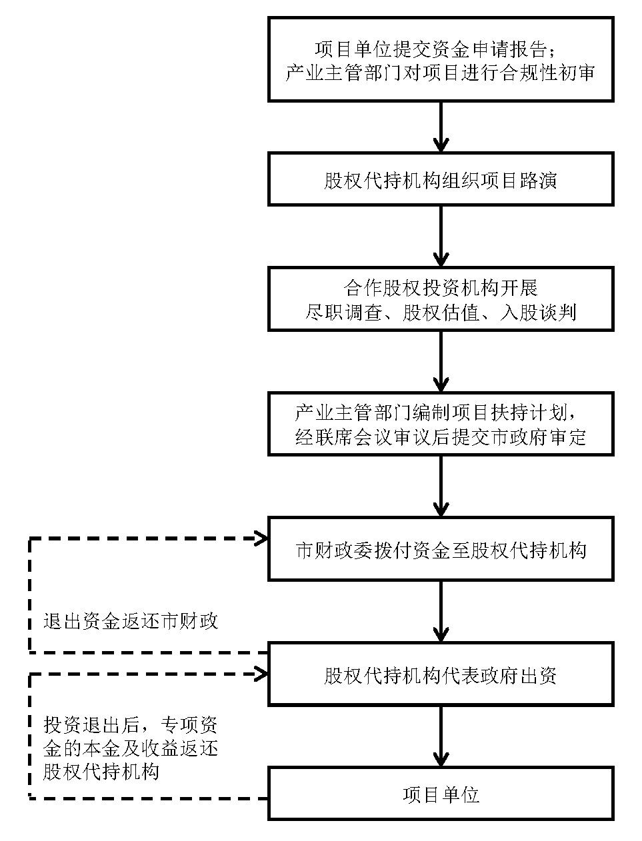

图

图1 股权投资扶持方式申报审核流程图①

方式二：合作股权投资机构推荐项目。①由合作股权投资机构根据申报通知，将本年度内已完成估值、已投资或拟投资的符合申报条件的项目推荐给产业主管部门，由项目单位联合合作股权投资机构提交项目资金申请报告和投资意见报告；②市产业主管部门对项目进行合规性初审。

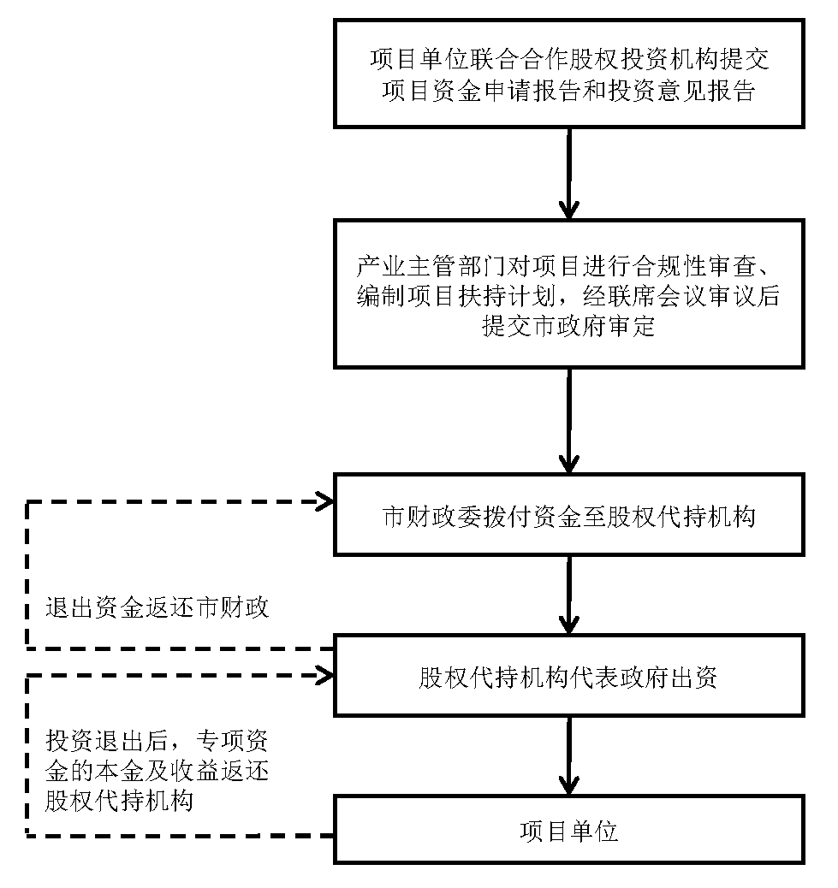
图2 股权投资扶持方式申报审核流程图②

五、申报条件
（一）申报单位应符合以下条件：
在深圳市依法登记注册，具有独立法人资格的企业。
（二）申报项目应符合以下条件：
1.符合《深圳新能源产业振兴发展规划（2009-2015年）》确定的产业发展方向；
2.项目在深圳实施；
3.符合国家和我市有关节能减排、环境保护、循环经济、安全生产等要求；
4.项目已按有关规定完成审批、核准或备案，且时限未超过两年，项目建设用地、所需项目建设资金等已落实，基本具备开工建设条件或已经开工建设。
六、申报材料
（一）申请表格
《深圳市新能源产业专项申报项目及项目单位基本情况表》（在线填报后打印盖章）
（二）项目资金申请报告（需编辑目录，标注页码）
报告应按如下格式编写：
1.项目摘要（3000字以内）
包括项目名称、建设地点、主要建设内容、建设规模、建设时间、技术基础、工艺路线，项目运营模式，项目建设条件落实情况，项目总投资及资金来源，项目经济和社会效益分析等。
2.项目提出的背景与意义
包括国内外产业现状和技术发展趋势以及产业上、中、下游发展情况，产业链关键环节和技术难点，项目对产业发展的作用与影响，产业关联度分析，市场分析。
3.项目申报单位的基本情况
包括企业所有制性质、规模、发展规划及战略、在行业内的地位、主营业务及主要产品市场占有率、近三年经营业绩（总资产、主营业务收入、利润总额、净利润、资产负债率等）、项目负责人及主要股东概况、已通过的有关企业质量体系认证、银行资信情况及近年来主要科研成果等。
4.项目的技术基础
包括研发团队情况，成果来源及知识产权情况，已完成的研究开发工作及中试情况和鉴定年限，技术或工艺特点以及与现有技术或工艺比较所具有的优势，该项技术的突破对行业技术进步的重要意义和作用。
5.项目建设方案
包括项目建设的主要内容、建设规模、建设地点、采用的工艺路线与技术特点、工程和主要设备选型及主要经济技术指标、项目招标内容、建设工期和进度安排、建设期管理及项目组织结构与人力资源配置等。
6.各项建设条件落实情况
包括环境保护、资源综合利用、节能措施、原材料供应、安全生产、卫生防疫、消防及外部配套条件落实情况等；其中节能专篇章节需按照《固定资产投资项目节能评估和审查暂行办法》（国家发展和改革委员会2010年第6号令）要求进行编写。
7.投资估算及资金筹措
项目总投资规模和使用方案。项目总投资主要包括固定资产投资（仪器设备及软硬件购置、安装工程费、建筑工程费等）、研发支出（材料费、测试化验加工费、燃料动力费、差旅费、会议费、国际合作与交流费、出版/文献/信息传播/知识产权费、劳务费、专家咨询费、研发人员费、委托开发费等）、流动资金（原料费、市场网络建设费、推广活动组织费、房租租赁费等）等，其中固定资产投资占总投资比例不低于40%。
项目资金筹措方案，包括自有资金、银行贷款、股权投资等，其中自有资金不低于项目总投资的30%，且须提供银行出具的证明文件。
8.项目财务评价、经济效益和社会效益
包括内部收益率、投资利润率、投资回收期等指标的计算和评估，项目建成后的运营方案、管理模式、达产产值及利润、新增就业人员等。
9.项目风险分析
包括项目的技术风险、市场风险、资金风险等评价情况，以及风险控制思路等。
10.资金申请报告附件 （需在目录中列示）
（1）企业营业执照副本、组织机构代码证和税务登记证复印件；
（2）法定代表人身份证明书；
（3）项目的审批、核准或备案文件（在有效期内且未满两年，已开工项目还需提供投资完成、工程进度以及生产情况证明材料），申报项目节能评估文件及主管部门出具的节能审查（备案）意见；
（4）国土规划部门出具的规划选址意见和项目用地预审意见（租赁厂房需提供经主管部门备案的租赁合同）；
（5）生态环境部门出具的环境影响评价批复文件；
（6）项目单位近三年财务审计报告（若项目单位成立时间不足三年，需提供单位成立至今的财务审计报告）；
（7）银行出具（三个月内）的自有资金存款证明文件（原件1份）；
（8）上年度完税证明；
（9）技术来源及技术先进性的有关证明文件；
（10）必要的生产、经营许可和认证文件；
（11）申报项目建设管理承诺函（格式见附件3）；
（12）《深圳市新能源产业发展专项申报项目设备购置表》（格式见通知附件4）；
（13）申报单位对提交材料真实性负责的声明；
（14）税务机关开具的诚信纳税证明；
（15）企业质量体系认证证书；
（16）具有资质的第三方机构出具的新能源相关产品的检测认定证书；
（17）其他相关材料。
上述材料中，（1）-(13）条为必须提交的材料，其他材料企业可以依据自身实际情况补充提交。上述复印材料均需加盖本单位公章并验原件，需保密的材料请一并注明。

